WIJN MET ASPERGES, ZO COMBINEER JE HET

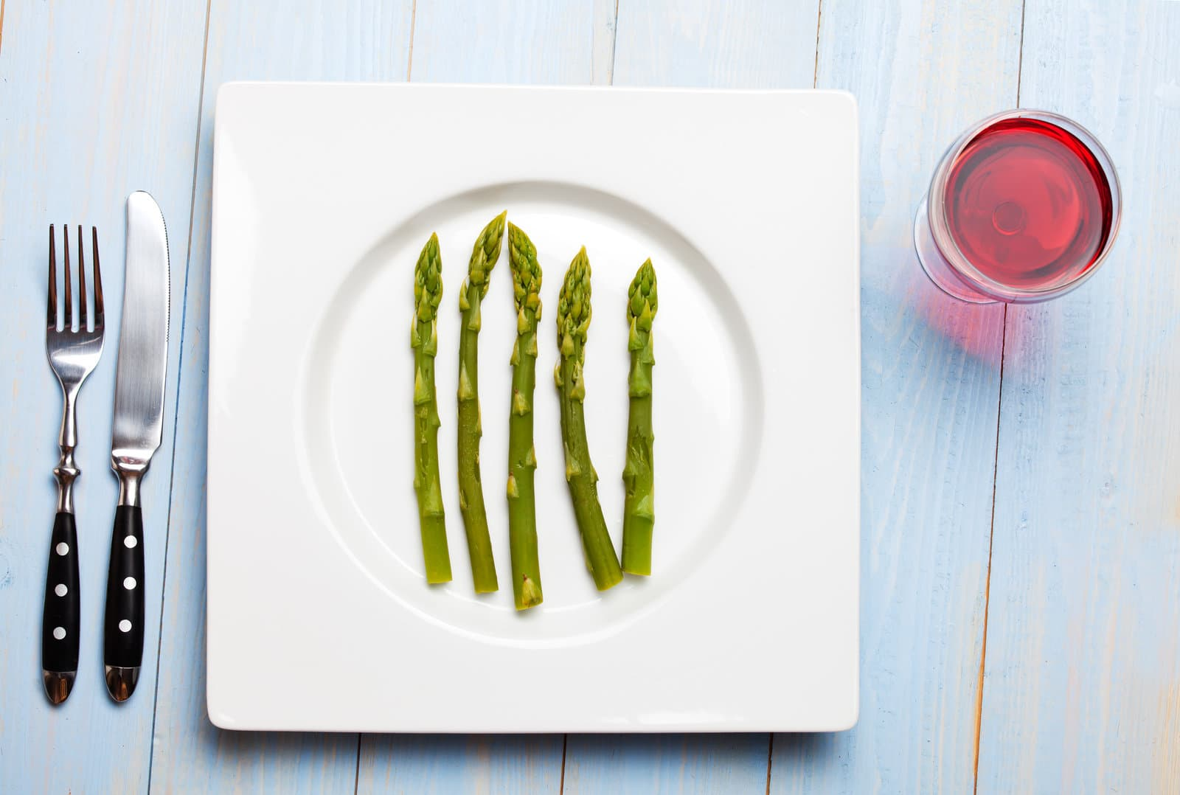
Asperges staan in de volksmond bekend als het witte goud.
En toch is de echte aspergecultuur slechts een honderd jaar oud.
Vreemd genoeg wanneer je nagaat dat de asperge ruim 5000 jaar geleden al bekend was. Niet zozeer als groente dan, maar wel als geneeskrachtig product en als versiering.
In dit artikel leggen we uit welke wijn met asperges je nu het beste kunt nemen.
Wijn bij asperges, een gouden combi
Tegenwoordig zijn asperges gewoon in de supermarkten verkrijgbaar en ze lenen zich uitstekend voor diverse toepassingen. Zoals dat veel zaken is, je houdt echter van asperges of je houdt er niet van. Voor de echte aspergeliefhebber kan het aspergeseizoen echter nooit lang genoeg duren. Traditioneel is het aspergeseizoen op 24 juni ten einde.
Het verschil tussen asperges
Het grootste verschil tussen beide soorten asperges zit niet alleen in de kleur. Witte asperges groeien ondergronds en moeten altijd worden geschild. Terwijl dat bij groene asperges, die overigens bovengronds groeien, niet hoeft. Wel altijd het onderste houtachtige stukje verwijderen.
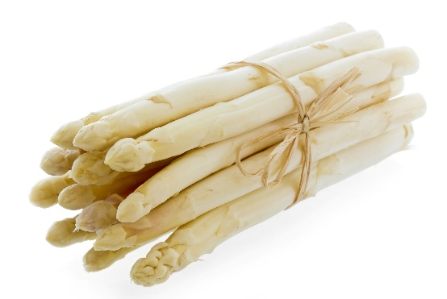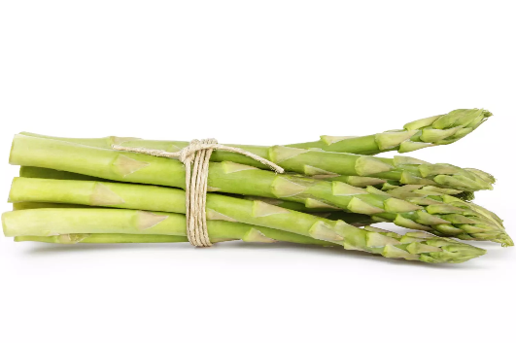

Witte asperges zijn zachter en zoeter van smaak en hebben een fijnere textuur dan groene. Die smaken wat kruidiger en krachtiger en hebben een wat stevigere beet.
De bekendste bereiding natuurlijk is asperges koken. De perfecte gekookte asperges krijg je door ze geschild in een ruime pan water te doen en het water aan de kook te brengen. Zodra het water kookt, zet je de warmtebron uit. Giet de asperges na 20 minuten af voor perfecte, net iets knapperige asperges. Even laten uitlekken en traditioneel serveren met ham, ei en gesmolten boter. Rauwe asperges kunnen uitstekend worden gewokt, waarbij groene asperges een kortere bereidingstijd kennen dan de witte. Gegratineerde asperges zijn ook een heerlijke mogelijkheid.
Welke wijn drink je bij asperges ?
Wijn bij groene asperges
Welke wijnen passen bij groene asperges ? Omdat deze asperges een nogal uitgesproken en ietwat stevige smaak hebben, kunnen een paar stukjes als heel veel invloed op uiteindelijke smaakbeleving van een gerecht hebben.
Serveer bij deze asperges een witte wijn. Denk aan een Grüner Veltliner, een frisse witte wijn met zachte zuren. Een witte droge wijn zoals een riesling combineert ook uitstekend met groene asperges. Wil je graag een Italiaanse wijn erbij ? Neem dan een Verdicchio. Ben je een liefhebber van Franse witte wijn ? Een Sauvignon Blanc uit de Loirestreek misstaat niet en met een Pinot Blanc uit de Bourgogne sla je ook nooit de plank mis. Twee heerlijke aromatische wijnen om erbij te schenken.
Kenmerken van bovenvermelde wijnen :
Grüner Veltliner :
Verfrissende en droge witte wijn met de kruidige toon van versgemalen peperkorrels. Het is een aromatische wijn met het aroma van wit fruit zoals peer en appel of exotisch fruit als nectarine of ananas. Honing en citrus zijn ook mogelijk.
Verdicchio :
Verdicchio wijnen zijn eenvoudige wijnen, overwegend pittig fris zuur en delicaat van smaak. Ze hebben een helder gele kleur en het aroma van vers fruit is aangenaam aanwezig. Sommige Verdicchio wijnen worden enkele maanden op hout gelagerd, waardoor ze een voller en houtiger karakter kennen.
Sauvignon Blanc :
Deze Franse witte wijn is over het algemeen droog, fris van smaak en bezit voldoende frisse zuren. Groene aroma’s van kruisbessen, groene appel en gras zijn goed waarneembaar, evenals de geur van muskaat, jasmijn en zwarte bessen.
Pinot Blanc :
Een Pinot Blanc is een ware allemansvriend vanwege de zeer toegankelijke smaak. De wijn heeft qua karakter wat van een chardonnay weg maar is daarentegen frisser, fruitiger en lichter van karakter. Aroma’s van lychee en appel zijn kenmerkend. De zuren in deze wijn zijn mild.
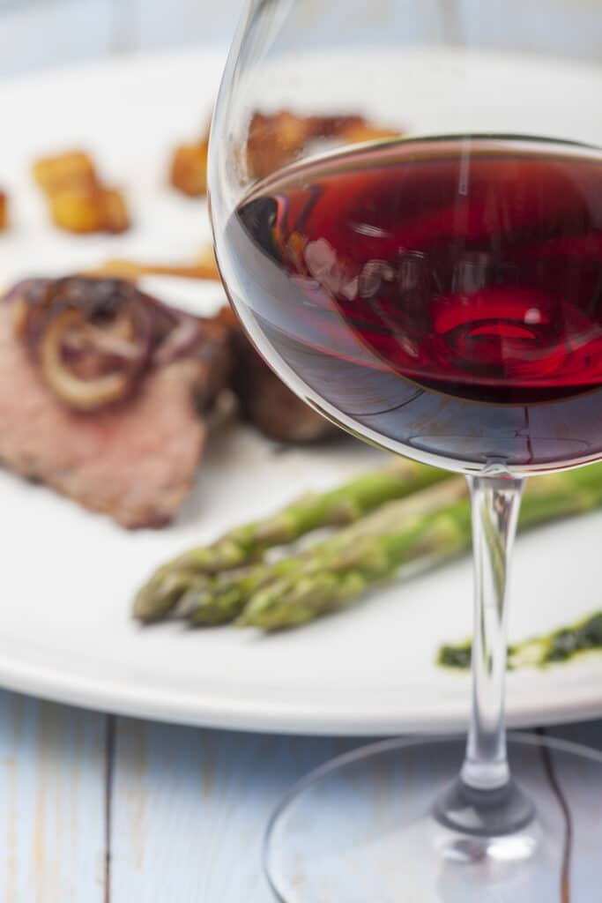
Wijn bij witte asperges
Omdat witte asperges een wat minder uitgesproken smaak hebben en wat zachter, zoeter en romiger zijn dan groene, passen daar ook wat zachtere en minder droge wijnen bij. Een goede suggestie is het schenken van een zoete of half zoete Riesling wijn. Een Weissburgunder heeft een beschaafd aroma, dat perfect bij het zachte en zoete van het witte goud past. Alle soorten Pinot Gris (grauer Burgunder), Pinot Blanc (Weisser Burgunder) en Pinot Noir (Spätburgunder) zijn prima geleiders van gerechten met witte asperges.
Riesling :
Een Riesling heeft een pittig zure smaak. Appel, citroen, sinaasappel of perzik kunnen worden waargenomen. De kleur varieert van bleekgeel tot groengeel. De wijn geurt bloemachtig met tonen van jasmijn en kamperfoelie.
Weissburgunder :
Een Weissburgunder is een ideale eetwijn vanwege de delicate fruitigheid en de fijne, frisse zuren. Deze wijn heeft een licht nootachtig aroma en is lichtgeel van kleur.
Pinot Gris :
Een Pinot Gris is overwegend droog met een fris en fruitig karakter. De wijn smaakt naar perzik en citrus, maar soms zijn ook tonen van honing, gember en amandelen waarneembaar. Deze wijn heeft een hoge zuurgraad.
Conclusie
Je hebt nu een beter idee welke wijn waar bij hoort en waarom je die zou moeten uitkiezen.
Als bonus nu nog een recept voor witte asperges met zalm.

Recept witte asperges en zalm
Er is altijd wel een reden om een goed en lekker glas wijn bij asperges te serveren. Die laten zich weer prima met zalm combineren. Ter inspiratie het recept van asperges (wit) en verse zalm. Ook lekker met een lekkere aspergesaus en een witte wijn.
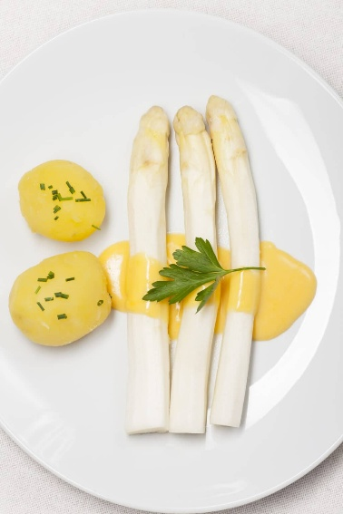
Ingrediënten :
- 500 gram pasta, bijvoorbeeld tagliatelli
- 1 kilo geschilde asperges
- 4 verse zalmnoten
- Sap van een citroen
- Verse peterselie, half bosje
- Twee hardgekookte eieren
- Bakje roomkaas naturel
- Peper en zout
Bereiden :
Snijd de hardgekookte eieren in stukjes
Snijd een half bosje peterselie fijn
Kook de pasta volgens de aanwijzing op de verpakking
Kook de asperges gaar
Breng de zalmnoten met de helft van het citroensap, peper en zout op smaak en bak ze in wat olijfolie aan alle kanten in een ruime pan. Hak de zalm met een houten spatel in stukjes. Voeg nu de pasta toe, de rest van het citroensap, drie eetlepels roomkaas en verwarm alles zachtjes.
Schep dit mengsel op een (voorverwarmd) bord, schik er wat asperges over en bestrooi met ei en peterselie.

Geschreven door Marin Udo uit Alle wijnen.nl

